HỌC VIỆN CÔNG NGHỆ BƯU CHÍNH VIỄN THÔNG
KHOA ĐÀO TẠO SAU ĐẠI HỌC
BÁO CÁO KẾT THÚC HỌC PHẦN
HỌC PHẦN: TÌM KIẾM VÀ TRUY XUẤT THÔNG TIN
ĐỀ TÀI
TRUY XUẤT ẢNH THỜI TRANG VỚI PHẢN HỒI VĂN BẢN
BẰNG HỌC KẾT HỢP CHÚ Ý CỘNG (AACL)
Nhóm thực hiện: | Nhóm 04
Lớp: | M25CQKH01-B
Các học viên: | B25CHKH006 - Hứa Sỹ Đạo
 | B25CHKH010 - Nguyễn Hoàng Dương
 | B25CHKH034 - Nguyễn Hoàng Lân
 | B25CHKH041 - Vũ Sơn
Giảng viên hướng dẫn: | ........................................................
HÀ NỘI - 2026

PHÂN CÔNG NHIỆM VỤ NHÓM THỰC HIỆN
Bảng 1. Phân công nhiệm vụ của nhóm
TT | Công việc / Nhiệm vụ | Học viên thực hiện | Thời hạn
1 | Nghiên cứu cơ sở lý thuyết về truy xuất thông tin đa phương thức; tổng hợp các phương pháp liên quan và đặc điểm các bộ dữ liệu. | Hứa Sỹ Đạo | 18/06/2026
2 | Cài đặt lại Image Encoder, Text Encoder, pipeline dữ liệu; thiết lập môi trường huấn luyện và quản lý checkpoint. | Nguyễn Hoàng Dương | 22/06/2026
3 | Cài đặt Additive Attention Composition Module; thiết kế kiểm thử hallucination; tổng hợp và biên tập báo cáo. | Nguyễn Hoàng Lân | 28/06/2026
4 | Huấn luyện, đo Recall@K, trực quan hóa attention flow và phân tích sai số thực nghiệm. | Vũ Sơn | 30/06/2026

NHÓM THỰC HIỆN TỰ ĐÁNH GIÁ
Bảng 2. Kết quả tự đánh giá thành viên
TT | Học viên | Thái độ tham gia | Mức hoàn thành CV | Kỹ năng giao tiếp | Kỹ năng hợp tác | Kỹ năng lãnh đạo
1 | Hứa Sỹ Đạo | 5 | 5 | 5 | 5 | 5
2 | Nguyễn Hoàng Dương | 5 | 5 | 5 | 5 | 5
3 | Nguyễn Hoàng Lân | 5 | 5 | 5 | 5 | 5
4 | Vũ Sơn | 5 | 5 | 5 | 5 | 5

Ghi chú: Thang điểm từ 0 đến 5. Điểm 0 thể hiện không tham gia hoặc không hoàn thành; điểm 5 thể hiện chủ động, tích cực, hoàn thành xuất sắc và phối hợp hiệu quả. Bảng tự đánh giá được xây dựng theo mẫu báo cáo tham chiếu và phản ánh mức độ tham gia của các thành viên trong toàn bộ quá trình nghiên cứu, cài đặt, huấn luyện, kiểm thử và viết báo cáo.

MỞ ĐẦU
Truy xuất thông tin là lĩnh vực nghiên cứu các phương pháp biểu diễn, tổ chức, lập chỉ mục và xếp hạng các đối tượng thông tin nhằm đáp ứng nhu cầu tìm kiếm của người dùng. Nếu các hệ thống tìm kiếm truyền thống chủ yếu làm việc với văn bản và từ khóa, sự phát triển của dữ liệu đa phương tiện đã mở rộng bài toán sang ảnh, âm thanh, video và các truy vấn đa phương thức. Trong thương mại điện tử, đặc biệt là ngành thời trang, người dùng thường khó mô tả chính xác sản phẩm mong muốn chỉ bằng từ khóa. Một ảnh tham chiếu có thể truyền tải kiểu dáng tổng thể, nhưng lại không thể biểu đạt rõ phần nào cần giữ nguyên và phần nào cần thay đổi. Ngược lại, một câu văn bản đơn lẻ có thể nêu thuộc tính mong muốn nhưng thiếu thông tin trực quan về phom dáng, chất liệu và bố cục của sản phẩm.
Bài toán truy xuất ảnh với phản hồi văn bản giải quyết hạn chế trên bằng cách sử dụng đồng thời một ảnh nguồn và một mô tả ngôn ngữ tự nhiên. Hệ thống cần truy hồi các ảnh đích vừa tương tự ảnh nguồn, vừa thỏa mãn yêu cầu sửa đổi được nêu trong văn bản. Ví dụ, với ảnh một chiếc váy và phản hồi “màu xanh, cổ cao hơn”, hệ thống phải thay đổi đúng màu sắc và kiểu cổ, đồng thời bảo toàn các đặc trưng không được yêu cầu như phom dáng, chất liệu hoặc chi tiết trang trí. Đây không còn là bài toán so khớp ảnh đơn thuần mà là bài toán học một biểu diễn hợp thành giữa thị giác và ngôn ngữ.
Bài báo “Fashion Image Retrieval with Text Feedback by Additive Attention Compositional Learning” của Yuxin Tian, Shawn Newsam và Kofi Boakye, công bố tại WACV 2023, đề xuất mô hình Additive Attention Compositional Learning (AACL). Mô hình sử dụng Swin Transformer để mã hóa ảnh, DistilBERT để mã hóa phản hồi văn bản và một module hợp thành dựa trên chú ý cộng để học vector ngữ cảnh toàn cục. Vector này được dùng để điều chỉnh có chọn lọc các token ảnh, nhờ đó biểu diễn truy vấn hợp thành có thể gần với ảnh đích trong không gian tiềm ẩn. Bài báo báo cáo kết quả tốt hơn các phương pháp trước đó trên FashionIQ, Fashion200k và Shopping100k [1].
Trong khuôn khổ học phần Tìm kiếm và truy xuất thông tin, nhóm lựa chọn bài báo AACL làm đối tượng nghiên cứu và thực nghiệm. Điểm khác biệt của phần thực hành là nhóm không chỉ tóm tắt nội dung bài báo mà cài đặt lại toàn bộ pipeline từ đầu, xây dựng lại các thành phần chính của mô hình, huấn luyện lại, đo Recall@K, kiểm tra các tình huống có thể được xem là “hallucination” trong một hệ truy xuất và trực quan hóa attention flow để đánh giá mức độ mô hình thực sự sử dụng ngữ cảnh toàn cục như tuyên bố của bài báo.
Mục tiêu thứ nhất của đề tài là hệ thống hóa cơ sở lý thuyết về truy xuất ảnh có phản hồi văn bản, học biểu diễn đa phương thức, học metric sâu và các cơ chế chú ý. Mục tiêu thứ hai là phân tích chi tiết kiến trúc AACL, bao gồm cách kết hợp token ảnh từ Stage 3 và Stage 4 của Swin Transformer, cách biểu diễn văn bản bằng DistilBERT, công thức chú ý cộng, phép nhân Hadamard và hàm mất mát phân loại theo batch. Mục tiêu thứ ba là xây dựng lại mã nguồn theo hướng module hóa, có thể huấn luyện và đánh giá độc lập. Mục tiêu thứ tư là thiết kế quy trình thực nghiệm không chỉ tập trung vào Recall@K mà còn phân tích định tính, lỗi truy xuất, khả năng bảo toàn thuộc tính nguồn, mức tuân thủ phản hồi văn bản và độ tin cậy của attention visualization.
Phạm vi thực nghiệm chính của nhóm tập trung vào FashionIQ và Fashion200k do đây là hai bộ dữ liệu có quy trình chuẩn được công bố rõ và phù hợp với tài nguyên tính toán hiện có. Shopping100k được sử dụng để đối chiếu với kết quả trong bài báo, phân tích cách tạo cặp truy vấn - ảnh đích và tham khảo các thí nghiệm ablation. Báo cáo không xem kết quả công bố của tác giả là kết quả của nhóm; các bảng kết quả được tách rõ thành số liệu tham chiếu từ bài báo và số liệu thu được từ quá trình huấn luyện lại. Những ô cần cập nhật bằng log cuối cùng của nhóm được đánh dấu riêng để tránh tạo ra số liệu không có căn cứ.
Báo cáo gồm bốn chương. Chương 1 trình bày cơ sở lý thuyết và các phương pháp liên quan. Chương 2 phân tích kiến trúc và nguyên lý hoạt động của AACL. Chương 3 mô tả quá trình cài đặt lại, thiết lập dữ liệu, huấn luyện, đánh giá Recall, kiểm thử hallucination và trực quan hóa attention. Chương 4 tổng hợp kết quả, đối chiếu với bài báo, phân tích thành công, thất bại và giới hạn của mô hình. Phần kết luận khái quát các kết quả đạt được và đề xuất hướng phát triển tiếp theo.

CHƯƠNG 1. TỔNG QUAN VỀ TRUY XUẤT ẢNH VỚI PHẢN HỒI VĂN BẢN
Chương 1 trình bày nền tảng của bài toán truy xuất thông tin đa phương thức, từ truy xuất ảnh theo nội dung đến truy xuất ảnh tương tác bằng ảnh tham chiếu và phản hồi ngôn ngữ tự nhiên. Chương đồng thời phân tích các nhóm phương pháp trước AACL, cơ chế chú ý, học metric sâu, độ đo Recall@K và cách hiểu phù hợp về “hallucination” trong một hệ truy xuất không sinh dữ liệu mới.

1.1. Truy xuất thông tin và truy xuất ảnh theo nội dung
Một hệ thống truy xuất thông tin nhận truy vấn của người dùng, biến đổi truy vấn và các đối tượng trong kho dữ liệu về một dạng biểu diễn có thể so sánh, sau đó tính điểm liên quan và sắp xếp kết quả. Ba thành phần cốt lõi gồm biểu diễn, hàm tương đồng và chiến lược xếp hạng. Trong truy xuất văn bản cổ điển, đối tượng có thể được biểu diễn bằng mô hình Boolean, không gian vector, BM25 hoặc embedding ngữ nghĩa. Trong truy xuất ảnh theo nội dung, biểu diễn được học từ màu sắc, hình dạng, kết cấu hoặc đặc trưng sâu; truy vấn và ảnh trong cơ sở dữ liệu được so sánh bằng khoảng cách Euclid, cosine hoặc tích vô hướng.
Truy xuất ảnh theo nội dung khắc phục hạn chế của việc gắn nhãn thủ công, nhưng một ảnh tham chiếu vẫn chỉ thể hiện trạng thái hiện tại của sản phẩm. Khi người dùng muốn giữ kiểu dáng nhưng thay màu, kéo dài tay áo hoặc đổi cổ áo, hệ thống chỉ dựa trên ảnh có thể ưu tiên quá mức những đặc trưng cần thay đổi. Điều này tạo ra khoảng cách giữa ý định người dùng và biểu diễn truy vấn. Phản hồi văn bản cung cấp tín hiệu sửa đổi có hướng, cho phép diễn đạt quan hệ tương đối giữa ảnh nguồn và ảnh đích thay vì chỉ mô tả một tập thuộc tính tuyệt đối.
Trong bối cảnh thời trang, yêu cầu truy xuất mang tính fine-grained. Hai sản phẩm có thể cùng loại và cùng màu nhưng khác nhỏ ở cổ áo, tay áo, độ dài, chất liệu, họa tiết hoặc độ ôm. Sai khác nhỏ lại có ý nghĩa lớn đối với người mua. Vì vậy, biểu diễn phải đồng thời giữ được ngữ nghĩa toàn cục như loại trang phục và màu chủ đạo, đồng thời nhạy với chi tiết cục bộ như đường viền cổ, dây vai và chiều dài tay áo.

1.2. Phát biểu bài toán truy xuất ảnh với phản hồi văn bản
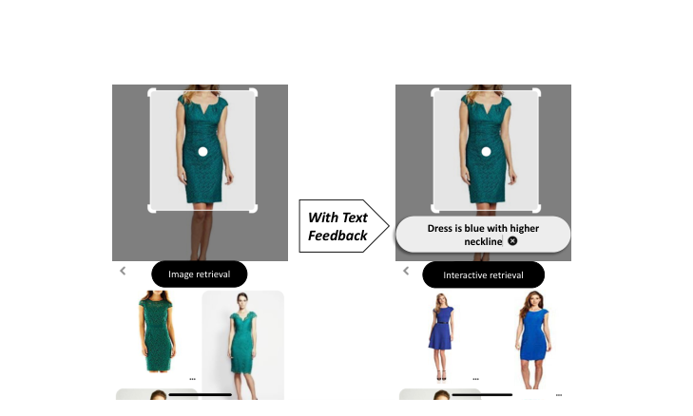
Hình 1. Minh họa bài toán truy xuất ảnh tương tác với phản hồi văn bản, trích từ [1].
Mỗi truy vấn gồm ảnh nguồn x và phản hồi văn bản t. Hệ thống cần trả về ảnh đích y thuộc kho ảnh Y sao cho y vừa giữ các đặc trưng cần bảo toàn từ x, vừa thỏa mãn phép biến đổi mô tả bởi t. Về mặt học máy, mô hình học hàm hợp thành f(x,t) tạo embedding truy vấn và hàm mã hóa ảnh g(y) tạo embedding ảnh đích. Các tham số được tối ưu để độ tương đồng sim(f(x,t),g(y)) của cặp đúng lớn hơn các cặp không liên quan.
Bài toán có ba yêu cầu đồng thời. Thứ nhất, mô hình phải hiểu nội dung thị giác của ảnh nguồn. Thứ hai, mô hình phải hiểu ngữ nghĩa và phạm vi sửa đổi của câu phản hồi. Thứ ba, mô hình phải kết hợp hai nguồn thông tin theo cơ chế chọn lọc: thuộc tính được nêu trong văn bản cần thay đổi, còn thuộc tính không được nêu cần được bảo toàn. Nếu chỉ cộng hai embedding toàn cục, tín hiệu sửa đổi có thể bị pha loãng; nếu để văn bản chi phối quá mạnh, mô hình có thể bỏ qua ảnh nguồn; nếu để ảnh chi phối quá mạnh, kết quả gần ảnh nguồn nhưng không tuân thủ phản hồi.
Khác với image-text matching, trong đó văn bản thường mô tả trực tiếp nội dung ảnh, phản hồi trong bài toán này mang tính tương đối. Câu “dài hơn” không có nghĩa độc lập nếu thiếu ảnh nguồn để biết độ dài ban đầu. Do đó, biểu diễn truy vấn phải mô hình hóa quan hệ biến đổi, không chỉ mô hình hóa sự tương đồng giữa hai modality.

1.3. Biểu diễn đa phương thức và học không gian chung
Trong học đa phương thức, ảnh và văn bản có cấu trúc thống kê khác nhau. Ảnh thường được mã hóa thành lưới token hoặc vector vùng, trong khi văn bản được mã hóa thành chuỗi token theo thứ tự. Để hợp thành, hai loại token cần được chiếu về cùng số chiều d. Không gian chung không nhất thiết làm cho từng token ảnh tương ứng trực tiếp với một từ; mục tiêu chính là tạo điều kiện để module fusion học các quan hệ hữu ích cho nhiệm vụ truy xuất.
Một chiến lược phổ biến là late fusion: ảnh và văn bản được mã hóa riêng bằng các backbone chuyên biệt, sau đó mới kết hợp ở tầng cao. Ưu điểm là tận dụng mô hình tiền huấn luyện mạnh và giảm yêu cầu huấn luyện từ đầu. AACL thuộc nhóm này khi sử dụng Swin Transformer và DistilBERT làm hai encoder độc lập, rồi kết hợp token bằng module additive attention. Cách thiết kế này khác các mô hình tiền huấn luyện vision-language end-to-end ở chỗ trọng tâm nằm ở phép hợp thành truy vấn, không phải học một backbone chung cho nhiều tác vụ.
Để phục vụ truy xuất, embedding hợp thành phải có tính phân biệt: các truy vấn khác nhau cần có vị trí khác nhau, trong khi truy vấn và ảnh đích đúng cần gần nhau. Vì vậy, module fusion không thể chỉ tạo biểu diễn giàu ngữ nghĩa; nó còn phải tương thích với hàm mất mát metric và chiến lược lấy negative trong batch.

1.4. Các phương pháp liên quan trước AACL
MRN sử dụng học dư đa phương thức và phép nhân theo phần tử để kết hợp ảnh với văn bản. FiLM điều chế đặc trưng ảnh bằng phép biến đổi affine phụ thuộc văn bản. TIRG sử dụng một nhánh gating và một nhánh residual để quyết định kênh nào của ảnh cần thay đổi. Các phương pháp này có ưu điểm đơn giản và đã đặt nền tảng cho compositional retrieval, nhưng thường làm việc chủ yếu với vector hoặc feature map được tổng hợp bởi CNN, nên khả năng mô hình hóa quan hệ giữa nhiều token ảnh và token từ bị hạn chế.
ComposeAE xây dựng không gian embedding phức để liên kết ngữ nghĩa giữa ảnh và văn bản. MAAF sử dụng attention fusion không phụ thuộc modality và khai thác token chi tiết. RTIC mô hình hóa residual giữa ảnh nguồn và ảnh đích, kết hợp graph convolution để điều chuẩn. Các phương pháp này tăng khả năng biểu diễn nhưng có thể cần nhiều giai đoạn fusion, nhiều loss hoặc cấu trúc phụ trợ. AACL tập trung vào một module hợp thành single-stage, có thể gắn vào backbone khác và dùng một vector ngữ cảnh toàn cục để điều chỉnh từng token.
Khi so sánh phương pháp, cần tách ảnh hưởng của backbone, dữ liệu tiền huấn luyện, optimizer và kỹ thuật ensemble khỏi đóng góp của module hợp thành. Bài báo AACL thực hiện so sánh lại TIRG, MAAF và RTIC với cùng image encoder, text encoder và optimizer. Đây là thực hành quan trọng vì một mô hình có thể đạt điểm cao hơn đơn giản do backbone mạnh hơn chứ không nhất thiết do cơ chế fusion tốt hơn.
Bảng 3. So sánh khái quát các phương pháp hợp thành ảnh - văn bản
Phương pháp | Cơ chế chính | Ưu điểm | Hạn chế
MRN | Residual + phép nhân phần tử | Đơn giản, dễ huấn luyện | Khó khai thác quan hệ token chi tiết
FiLM | Điều chế affine theo văn bản | Hiệu quả với conditioning | Phụ thuộc biểu diễn feature map
TIRG | Gating + residual | Cân bằng giữ và đổi thuộc tính | Fusion chủ yếu ở mức vector/kênh
ComposeAE | Không gian embedding phức | Biểu diễn tương tác phong phú | Kiến trúc và loss phức tạp
MAAF | Dot-product attention | Khai thác token đa phương thức | Chi phí attention cặp-cặp cao
RTIC | Residual + graph regularization | Mô hình hóa sai khác nguồn-đích | Nhiều thành phần phụ trợ
AACL | Additive global context + Hadamard | Single-stage, tuyến tính theo số token trong module đề xuất | Attention map đơn giản, chưa phải giải thích nhân quả

1.5. Cơ chế chú ý: dot-product và additive attention
Dot-product self-attention chuẩn tạo ma trận điểm giữa mọi cặp query và key. Với N token, ma trận attention có N² phần tử, vì vậy chi phí bộ nhớ và tính toán tăng nhanh khi chuỗi dài. Đổi lại, mô hình có thể biểu diễn quan hệ trực tiếp giữa từng cặp token. Trong AACL, tác giả không xây dựng ma trận cặp-cặp mà học một trọng số cho mỗi token, tổng hợp thành một context vector duy nhất, sau đó tái sử dụng vector này để điều chỉnh tất cả token. Theo cấu trúc cụ thể của module, chi phí theo số token là tuyến tính O(N), mặc dù các phép chiếu theo chiều d vẫn có chi phí đáng kể.
Khái niệm “additive attention” ở AACL cần được hiểu đúng. Mô hình tính điểm của từng hidden state h_i với vector tham số học được w_h, chuẩn hóa qua softmax để tạo trọng số α_i. Context c là tổng có trọng số của các token. Sau đó, c tương tác với từng h_i bằng phép nhân Hadamard. Cơ chế này không tạo một attention map đầy đủ giữa mọi cặp token, mà dùng một bản tóm tắt ngữ cảnh toàn cục. Ưu điểm là gọn nhẹ và nhất quán; hạn chế là các quan hệ cặp cụ thể có thể bị nén vào một vector duy nhất.
Từ góc nhìn truy xuất thông tin, context vector đóng vai trò như biểu diễn nhu cầu thông tin tổng hợp. Nó phản ánh đóng góp tương đối của token ảnh và token văn bản, sau đó điều chỉnh biểu diễn ảnh để tiến gần ảnh đích. Tuy nhiên, việc một token có trọng số cao không tự động chứng minh mô hình “hiểu” khái niệm đó. Attention là tín hiệu nội bộ của mô hình, cần được kiểm chứng bằng ablation, perturbation và kết quả truy xuất.

1.6. Học metric sâu và hàm tương đồng
Học metric sâu nhằm xây dựng không gian embedding trong đó khoảng cách phản ánh mức liên quan đối với nhiệm vụ. Với truy xuất ảnh có phản hồi văn bản, embedding truy vấn hợp thành o_xt phải gần embedding ảnh đích φ_y và xa các ảnh khác trong batch. Một lựa chọn là triplet loss với anchor, positive và negative. Tuy nhiên, hiệu quả phụ thuộc mạnh vào chiến lược chọn negative và margin. Bài báo AACL cho biết batch-based classification loss cho Recall@K tốt hơn triplet loss trong thí nghiệm ban đầu [1].
Với in-batch softmax, mỗi ảnh đích khác trong batch được xem như một negative cho truy vấn hiện tại. Mô hình tối đa hóa xác suất của cặp đúng trong tập ứng viên của batch. Cách này sử dụng negative hiệu quả và phù hợp với bài toán xếp hạng, nhưng cần chú ý false negative: hai ảnh khác nhau có thể đều thỏa mãn truy vấn, đặc biệt trong FashionIQ nơi chỉ một ảnh được gán là target chính thức. Khi đó, loss có thể đẩy một ảnh hợp lý ra xa và Recall@K đánh giá thấp chất lượng cảm nhận.

1.7. Độ đo Recall@K trong truy xuất
Recall@K là tỷ lệ truy vấn mà ảnh đích đúng xuất hiện trong K kết quả đầu. Với tập Q gồm |Q| truy vấn, Recall@K bằng số truy vấn có target trong top-K chia cho |Q|. R@1 phản ánh khả năng xếp đúng ảnh đích ở vị trí đầu; R@10 và R@50 phản ánh khả năng đưa target vào danh sách ngắn hoặc danh sách mở rộng. Trong FashionIQ, bài báo thường báo R@10 và R@50 theo ba danh mục và lấy trung bình; Fashion200k báo R@1, R@10 và R@50.
Recall@K đơn giản, dễ so sánh nhưng không phản ánh thứ tự bên trong top-K và không ghi nhận nhiều ảnh đúng về mặt cảm nhận nếu chỉ có một target được gán nhãn. Vì vậy, báo cáo kết hợp đánh giá định lượng với phân tích định tính. Đối với kiểm thử hallucination, Recall cũng chưa đủ vì mô hình có thể truy hồi đúng target trong dữ liệu chuẩn nhưng hành xử không hợp lý với truy vấn mâu thuẫn hoặc ngoài miền.
Recall@K = (1 / |Q|) × Σ 𝟙[target(q) ∈ TopK(q)]

1.8. “Hallucination” trong hệ truy xuất không sinh ảnh
Thuật ngữ hallucination thường dùng cho mô hình sinh khi hệ thống tạo nội dung không có căn cứ. AACL là mô hình truy xuất: nó không sinh ảnh hay sinh mô tả mới mà luôn chọn ảnh có sẵn trong kho. Vì vậy, không nên đồng nhất lỗi truy xuất với hallucination theo nghĩa truyền thống. Tuy nhiên, có thể xây dựng một định nghĩa vận hành để kiểm thử hành vi tương tự hallucination ở mức ngữ nghĩa.
Nhóm xem một kết quả có tính “semantic retrieval hallucination” khi mô hình thể hiện thuộc tính không được ảnh nguồn hoặc phản hồi hỗ trợ; bỏ qua mâu thuẫn rõ ràng; suy diễn một từ ngoài miền thành thuộc tính thời trang tùy tiện; hoặc luôn trả top-K có vẻ tự tin dù trong kho không tồn tại ảnh phù hợp. Đây thực chất là tổ hợp của lỗi grounding, lỗi tuân thủ truy vấn, bias của kho dữ liệu và cơ chế cưỡng bức xếp hạng.
Kiểm thử cần phân biệt bốn nguồn lỗi. Thứ nhất là lỗi biểu diễn: encoder không hiểu đúng từ hoặc vùng ảnh. Thứ hai là lỗi hợp thành: mô hình không giữ được cân bằng giữa ảnh và văn bản. Thứ ba là lỗi kho ứng viên: không có ảnh đáp ứng đầy đủ. Thứ tư là lỗi giao diện đánh giá: hệ thống không có cơ chế từ chối nên vẫn trả kết quả gần nhất. Phân biệt này giúp tránh kết luận quá mức rằng attention module “bịa” thông tin.

1.9. Kết chương
Chương 1 đã trình bày bài toán truy xuất ảnh với phản hồi văn bản như một nhiệm vụ truy xuất đa phương thức và học phép biến đổi tương đối. Các phương pháp trước AACL cho thấy nhiều cách kết hợp ảnh và văn bản, từ residual, gating đến dot-product attention. AACL khác biệt ở việc sử dụng context vector toàn cục và phép nhân Hadamard để điều chỉnh token với chi phí tuyến tính theo số token trong module đề xuất. Chương cũng làm rõ vai trò của Recall@K và đưa ra định nghĩa vận hành thận trọng cho hallucination trong hệ truy xuất. Đây là nền tảng để phân tích chi tiết kiến trúc AACL ở chương tiếp theo.

CHƯƠNG 2. KIẾN TRÚC VÀ NGUYÊN LÝ HOẠT ĐỘNG CỦA AACL
Chương 2 phân tích toàn bộ pipeline của Additive Attention Compositional Learning. Nội dung đi từ phát biểu toán học, biểu diễn ảnh và văn bản đến module additive attention, hàm mất mát, quy trình truy xuất và các giả định thiết kế. Các công thức được diễn giải theo góc nhìn triển khai để làm cơ sở cho việc cài đặt lại ở Chương 3.

2.1. Phát biểu toán học
Tập huấn luyện gồm các bộ ba (x_i, t_i, y_i), trong đó x_i là ảnh nguồn, t_i là phản hồi văn bản và y_i là ảnh đích. Mô hình học hàm hợp thành C(E_I(x_i), E_T(t_i)) tạo embedding truy vấn o_i và hàm E_I(y_i) tạo embedding ảnh đích z_i. Mục tiêu là xếp hạng z_i cao hơn embedding của các ảnh không tương ứng.
Ở thời điểm suy luận, embedding của toàn bộ ảnh trong kho có thể được tính trước và lưu vào chỉ mục vector. Với truy vấn mới, hệ thống chỉ cần mã hóa ảnh nguồn, văn bản, chạy module composition, sau đó tính độ tương đồng với các vector đã lưu và lấy top-K. Cách tách mã hóa offline/online phù hợp với hệ thống tìm kiếm vì chi phí lớn nhất của kho ảnh không cần lặp lại cho mỗi truy vấn.

2.2. Kiến trúc tổng thể
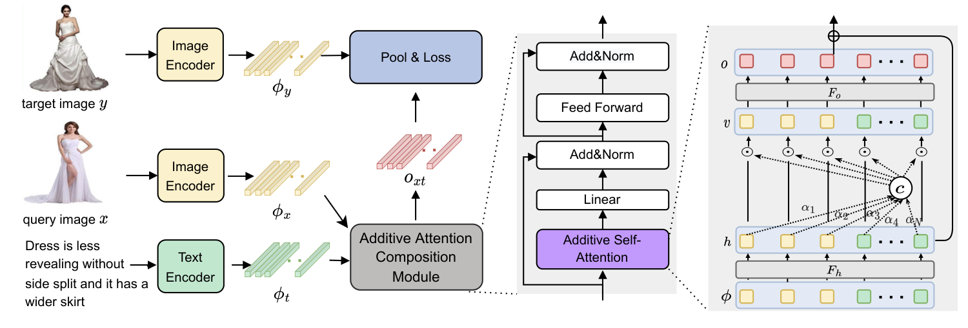
Hình 2. Kiến trúc AACL gồm image encoder, text encoder, additive attention composition và hàm mất mát truy xuất, trích từ [1].
AACL có ba khối chính. Khối thứ nhất là image encoder dùng chung cho ảnh nguồn và ảnh đích. Khối thứ hai là text encoder cho phản hồi ngôn ngữ tự nhiên. Khối thứ ba là Additive Attention Composition Module nhận chuỗi token ảnh và văn bản, học ngữ cảnh toàn cục rồi tạo biểu diễn hợp thành. Embedding hợp thành được pooling và so sánh với embedding ảnh đích bằng tích vô hướng.
Thiết kế dùng chung image encoder giúp ảnh nguồn và ảnh đích nằm trong cùng hệ tọa độ thị giác. Tuy nhiên, ảnh nguồn sau composition không còn là embedding ảnh thuần túy mà đã được điều kiện hóa bởi văn bản. Tính đối xứng không còn hoàn toàn; target branch chỉ mã hóa ảnh, còn query branch đi qua encoder ảnh, encoder văn bản và composition.

2.3. Image Encoder: Swin Transformer và biểu diễn đa tầng
Swin Transformer tổ chức ảnh thành các patch token và xử lý theo cấu trúc phân cấp. Cơ chế shifted window cho phép mô hình học quan hệ cục bộ hiệu quả, đồng thời mở rộng receptive field qua các stage. Ở các stage sâu, số token giảm nhưng chiều đặc trưng tăng; thông tin chuyển dần từ cạnh và texture sang cấu trúc vật thể và ngữ nghĩa cao hơn.
AACL không chỉ lấy output Stage 4. Tác giả trích 49 token từ Stage 3 và 49 token từ Stage 4, ghép thành 98 image token. Mỗi token được chiếu tuyến tính về d = 768. Lý do là Stage 4 có ngữ nghĩa mạnh nhưng có thể làm mất một số chi tiết; Stage 3 bổ sung thông tin trung gian cần cho thuộc tính fine-grained. Ablation cho thấy Stage 3 + 4 tốt hơn chỉ Stage 4 và tốt hơn Stage 2 + 3 + 4. Kết quả này gợi ý rằng token quá thấp có thể đưa nhiễu texture và chi tiết không liên quan vào phép hợp thành.
Trong cài đặt, cần xử lý đúng shape của feature map từng stage. Nếu feature map có dạng B×H×W×C hoặc B×C×H×W tùy thư viện, nhóm phải chuyển thành B×N×C, sau đó chiếu từng stage về cùng d trước khi concatenate theo chiều token. Việc ghép trực tiếp tensor có số kênh khác nhau sẽ gây lỗi hoặc buộc phải dùng projection riêng.

2.4. Text Encoder: DistilBERT
DistilBERT là phiên bản chưng cất của BERT, giữ phần lớn năng lực biểu diễn ngôn ngữ nhưng nhẹ hơn. Đầu vào văn bản được tokenizer chuyển thành input_ids và attention_mask. Hidden state tầng cuối cung cấp m token, mỗi token 768 chiều. Các token này giữ thông tin theo ngữ cảnh, phù hợp với các câu phản hồi tự nhiên như “is brighter blue and sleeveless” hoặc các mẫu tương đối như “replace gray with pink”.
Không chỉ dùng [CLS] token mà giữ toàn bộ token từ là lựa chọn quan trọng. Phản hồi có thể chứa nhiều phép sửa đổi, ví dụ vừa đổi cổ áo vừa đổi chiều dài tay. Nếu nén sớm về một vector, các chi tiết có thể bị mất. Khi đưa toàn bộ token vào composition, mô hình có cơ hội phân bổ trọng số khác nhau cho từng từ hoặc cụm từ.
Padding token cần được mask trong softmax attention. Nếu không, các vị trí padding có thể nhận trọng số và làm sai context vector. Bản mô tả công thức trong bài báo trình bày trên chuỗi token hợp nhất; khi triển khai thực tế, nhóm bổ sung mask cho token văn bản và giữ toàn bộ token ảnh là hợp lệ.

2.5. Biểu diễn thị giác - ngôn ngữ hợp nhất
Sau khi projection, chuỗi token ảnh φ_x ∈ R^(98×d) và chuỗi token văn bản φ_t ∈ R^(m×d) được concatenate thành φ_xt ∈ R^(N×d), với N = 98 + m. Việc concatenate không tự tạo tương tác; nó chỉ đặt các token trong cùng chuỗi để module composition xử lý. Thứ tự token được giữ nhất quán để có thể tách lại token ảnh phục vụ pooling và visualization.
Positional information của ảnh đã được backbone mã hóa trong token; văn bản có positional embedding từ DistilBERT. AACL không mô tả một positional embedding mới cho chuỗi ghép. Điều này phù hợp với mục tiêu dùng token đã contextualized từ hai encoder và thực hiện late fusion. Tuy nhiên, đây cũng là một giả định: module composition phải dựa vào nội dung token thay vì học lại cấu trúc vị trí đầy đủ giữa hai modality.

2.6. Additive Self-Attention Layer
Đầu tiên, mỗi token đầu vào φ_i được biến đổi bởi lớp tuyến tính F_h để tạo hidden state h_i. Một vector tham số w_h học được dùng để tính điểm đóng góp của từng token. Điểm được chia cho căn bậc hai của d nhằm ổn định độ lớn và được chuẩn hóa bằng softmax trên N token.
Trọng số α_i thể hiện mức đóng góp của token h_i vào context vector toàn cục c. Context là tổng có trọng số của toàn bộ token ảnh và văn bản. Vì chỉ có một context cho mỗi head, mô hình nén trạng thái truy vấn đa phương thức thành một hướng điều kiện hóa chung. Các head khác nhau có tham số riêng nên có thể nhấn mạnh các khía cạnh khác nhau như màu, loại trang phục hoặc chi tiết cục bộ.
Sau khi có c, mô hình tính v_i = c ⊙ h_i. Phép nhân Hadamard hoạt động như một cổng phi tuyến theo từng chiều đặc trưng: chiều có giá trị lớn trong cả context và token được tăng cường, chiều không phù hợp bị giảm. Lớp F_o biến đổi v_i, sau đó cộng residual h_i để tạo o_i. Residual giúp bảo toàn thông tin nguồn và giảm nguy cơ văn bản xóa bỏ toàn bộ đặc trưng ảnh.
h_i = F_h(φ_i)
α_i = exp(w_hᵀh_i / √d) / Σⱼ exp(w_hᵀh_j / √d)
c = Σᵢ α_i h_i
o_i = h_i + F_o(c ⊙ h_i)

2.7. Composition Block nhiều head và nhiều tầng
Một composition block gồm additive self-attention, linear, residual connection, layer normalization và feed-forward network. AACL sử dụng ba block và tám head trong cấu hình bài báo. Nhiều block cho phép biểu diễn được tinh chỉnh lặp lại: context ở block sau được tính từ token đã được điều chỉnh ở block trước. Tuy vậy, nhân chồng attention weight qua nhiều block để visualization chỉ là một xấp xỉ dòng chú ý, không phải chứng minh nhân quả.
Trong triển khai, mỗi head có thể dùng projection riêng và tạo context riêng. Output các head được concatenate hoặc gộp theo cách tương tự multi-head attention, sau đó qua linear projection. Điểm khác với self-attention chuẩn là không tạo ma trận QKᵀ. Điều này làm giảm bộ nhớ nhưng cũng hạn chế khả năng biểu diễn quan hệ trực tiếp token-token.

2.8. Pooling và biểu diễn truy vấn cuối
Sau L composition block, mô hình cần chuyển chuỗi token thành vector cố định để so sánh với ảnh đích. Bài báo mô tả bước pool và loss ở mức kiến trúc. Trong cài đặt, nhóm tách phần token ảnh sau fusion và áp dụng pooling nhất quán, đồng thời chuẩn hóa vector L2 trước khi tính tích vô hướng. Việc chỉ pooling token ảnh phản ánh mục tiêu tạo “ảnh đã được sửa đổi trong không gian embedding”; token văn bản đóng vai trò điều kiện hóa nhưng không cần tồn tại trực tiếp trong vector cuối.
Chuẩn hóa L2 biến tích vô hướng thành cosine similarity. Điều này giúp ổn định scale và tránh mô hình tăng norm để giảm loss. Nếu sử dụng temperature, cần quản lý nhất quán giữa training và evaluation.

2.9. Hàm mất mát phân loại theo batch
Giả sử batch có B truy vấn hợp thành o_i và B ảnh đích z_j. Ma trận điểm S_ij = κ(o_i,z_j) được tính cho mọi cặp trong batch. Với mỗi i, nhãn đúng là j = i. Cross-entropy trên từng hàng khuyến khích S_ii lớn hơn S_ij. Có thể huấn luyện một chiều query-to-target hoặc đối xứng thêm target-to-query. Bài báo mô tả batch-based classification loss và sử dụng dot product làm kernel [1].
Chất lượng negative phụ thuộc batch size. Batch lớn tạo nhiều negative nhưng tốn GPU, đặc biệt với Swin Transformer và DistilBERT. Khi tài nguyên hạn chế, gradient accumulation giúp mô phỏng batch lớn về mặt tối ưu nhưng không tăng số in-batch negative trong một forward pass. Vì vậy, batch thực tế vẫn ảnh hưởng trực tiếp đến độ khó của loss.
L = -(1/B) Σᵢ log [ exp(Sᵢᵢ) / Σⱼ exp(Sᵢⱼ) ]

2.10. Quy trình truy xuất ở thời điểm suy luận
- Mã hóa trước toàn bộ ảnh trong kho bằng image encoder, pooling và chuẩn hóa L2; lưu vector cùng định danh ảnh.
- Nhận ảnh nguồn và phản hồi văn bản từ người dùng; mã hóa chúng thành token ảnh và token từ.
- Ghép token, chạy ba composition block và pooling để tạo vector truy vấn hợp thành.
- Tính độ tương đồng giữa vector truy vấn và kho vector; với tập nhỏ có thể dùng nhân ma trận, với tập lớn dùng chỉ mục ANN như FAISS.
- Sắp xếp giảm dần và trả top-K cùng điểm tương đồng; có thể bổ sung ngưỡng hoặc cơ chế cảnh báo khi không có kết quả đủ phù hợp.

2.11. Phân tích điểm mạnh và giả định của AACL
Điểm mạnh thứ nhất là mô hình giữ token thay vì nén sớm, nên phù hợp với truy vấn có nhiều thuộc tính. Điểm mạnh thứ hai là context toàn cục giúp mọi token được điều chỉnh theo cùng trạng thái đa phương thức, tạo sự nhất quán. Điểm mạnh thứ ba là chi phí theo số token thấp hơn full dot-product self-attention trong module fusion. Điểm mạnh thứ tư là thiết kế plug-and-play, có thể thay encoder hoặc loss mà không thay đổi ý tưởng cốt lõi.
Tuy nhiên, AACL dựa trên giả định rằng một hoặc một số context vector theo head đủ để tóm tắt quan hệ biến đổi phức tạp. Với câu dài có nhiều điều kiện hoặc quan hệ cục bộ, việc nén có thể làm mất tương tác cụ thể. Mô hình cũng phụ thuộc mạnh vào chất lượng của token từ encoder tiền huấn luyện. Nếu DistilBERT không hiểu thuật ngữ thời trang hiếm hoặc Swin không biểu diễn chi tiết nhỏ, composition khó khắc phục.
Hạn chế quan trọng khác là hệ truy xuất chỉ có thể trả ảnh tồn tại trong kho. Nếu không có sản phẩm vừa giữ đúng nguồn vừa thỏa mãn text, mô hình vẫn chọn ảnh gần nhất. Do đó, kết quả có thể trông như mô hình hiểu sai, trong khi nguyên nhân một phần là candidate set. Đây là lý do Chương 3 thiết kế kiểm thử mâu thuẫn và ngoài miền, còn Chương 4 phân tích riêng lỗi mô hình và lỗi kho dữ liệu.

2.12. Kết chương
Chương 2 đã phân tích AACL từ biểu diễn đầu vào đến hàm mất mát và quy trình truy xuất. Cốt lõi của mô hình là học context vector từ chuỗi token ảnh - văn bản, dùng context này điều chỉnh từng token bằng phép nhân Hadamard và residual. Kiến trúc tạo cân bằng giữa bảo toàn ảnh nguồn và áp dụng phản hồi văn bản, đồng thời tránh ma trận attention cặp-cặp trong module fusion. Các chi tiết về shape tensor, masking, pooling, chuẩn hóa vector và negative trong batch là những điểm cần tái hiện chính xác khi cài đặt lại.

CHƯƠNG 3. CÀI ĐẶT LẠI, HUẤN LUYỆN VÀ THIẾT KẾ THỰC NGHIỆM
Chương 3 trình bày quá trình nhóm cài đặt lại AACL từ đầu theo hướng module hóa, không sử dụng một mô hình AACL hoàn chỉnh có sẵn. Chương mô tả dữ liệu, cấu trúc mã nguồn, tiền xử lý, cấu hình huấn luyện, quy trình đo Recall@K, kiểm thử hallucination và trực quan hóa attention flow. Các tham số phụ thuộc log huấn luyện cuối cùng được đánh dấu để cập nhật trước khi nộp.

3.1. Mục tiêu tái hiện
Mục tiêu của tái hiện không chỉ là đạt một con số Recall mà còn kiểm tra liệu mô tả kiến trúc trong bài báo có đủ để xây dựng lại pipeline hoạt động hay không. Nhóm triển khai riêng từng khối: dataset loader, image encoder, text encoder, additive attention, composition block, loss, training engine, evaluator và visualization. Mỗi khối có unit test về shape, gradient và mask trước khi ghép hệ thống.
Tái hiện được xem là thành công ở ba mức. Mức chức năng: mô hình chạy forward/backward ổn định, checkpoint có thể lưu và nạp, retrieval trả top-K. Mức định lượng: Recall tăng theo epoch và đạt mức hợp lý so với baseline trong điều kiện tài nguyên. Mức phân tích: attention map thay đổi theo text, mô hình biểu hiện khác nhau với truy vấn hợp lệ, mâu thuẫn và ngoài miền.

3.2. Cấu trúc mã nguồn
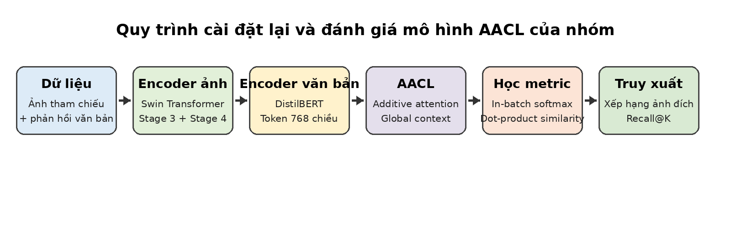
Hình 3. Quy trình cài đặt lại và đánh giá AACL của nhóm.
project/
├── configs/ # cấu hình dữ liệu, model, optimizer, đường dẫn
├── datasets/ # FashionIQ, Fashion200k, tokenizer, augmentation
├── models/
│ ├── image_encoder.py # Swin Transformer + Stage 3/4 extraction
│ ├── text_encoder.py # DistilBERT token embeddings
│ ├── additive.py # additive attention và multi-head block
│ └── aacl.py # composition, pooling, similarity
├── losses/metric_loss.py # in-batch classification loss
├── engine/train.py # mixed precision, accumulation, checkpoint
├── engine/evaluate.py # embedding cache, ranking, Recall@K
├── tools/visualize.py # attention flow và overlay
└── tests/ # kiểm thử shape, mask, gradient, retrieval

Cấu trúc trên giúp tách lỗi dữ liệu, lỗi encoder và lỗi composition. Khi Recall thấp, nhóm có thể kiểm tra embedding target, độ phân bố similarity hoặc attention weight mà không phải thay đổi toàn bộ chương trình. File cấu hình lưu toàn bộ hyperparameter để đảm bảo khả năng lặp lại.
Nhóm sử dụng logging theo epoch gồm training loss, learning rate, gradient norm, thời gian mỗi batch và Recall trên validation. Checkpoint lưu model state, optimizer state, scheduler state, epoch và random seed. Việc lưu đầy đủ cho phép tiếp tục huấn luyện khi GPU bị gián đoạn.

3.3. Bộ dữ liệu sử dụng
FashionIQ gồm 77.684 ảnh thuộc ba nhóm Dress, Shirt và Toptee. Theo bài báo, 46.609 ảnh thuộc tập huấn luyện và có khoảng 18.000 cặp ảnh, mỗi cặp đi kèm trung bình hai câu mô tả sửa đổi bằng ngôn ngữ tự nhiên. Nhóm tuân theo split công bố và đánh giá trên validation. Với mỗi truy vấn, hai caption có thể được ghép theo quy tắc của benchmark hoặc xử lý theo cấu hình thống nhất.
Fashion200k chứa hơn 200.000 ảnh thuộc năm nhóm Dress, Jacket, Pants, Skirt và Top. Mỗi ảnh có mô tả sản phẩm. Các cặp huấn luyện và câu sửa đổi dạng “replace X with Y” được tạo từ khác biệt mô tả. Theo giao thức được bài báo sử dụng, tập huấn luyện có 172.049 ảnh và tập đánh giá có 33.480 truy vấn.
Shopping100k có 101.021 ảnh và 12 nhóm thuộc tính. Bài báo AACL xây dựng benchmark mới bằng cách giữ 11 nhóm sản phẩm có trên 2.000 ảnh, tạo 76.867 ảnh train, 19.210 ảnh validation và 16.237 cặp truy vấn test. Trong báo cáo này, nhóm sử dụng Shopping100k chủ yếu để đối chiếu phương pháp tạo cặp và ablation từ bài báo; số liệu của nhóm không được gán cho bộ dữ liệu này nếu chưa thực hiện huấn luyện đầy đủ.
Bảng 4. Tóm tắt các bộ dữ liệu
Bộ dữ liệu | Quy mô | Phạm vi | Dạng phản hồi | Vai trò trong báo cáo
FashionIQ | 77.684 ảnh | Dress, Shirt, Toptee | Câu tự nhiên do người gán nhãn | Huấn luyện và đánh giá chính
Fashion200k | >200.000 ảnh | 5 danh mục | “replace X with Y” sinh từ mô tả | Huấn luyện và đánh giá chính
Shopping100k | 101.021 ảnh | 11 danh mục trong benchmark | Mẫu thay hai thuộc tính | Đối chiếu bài báo/ablation

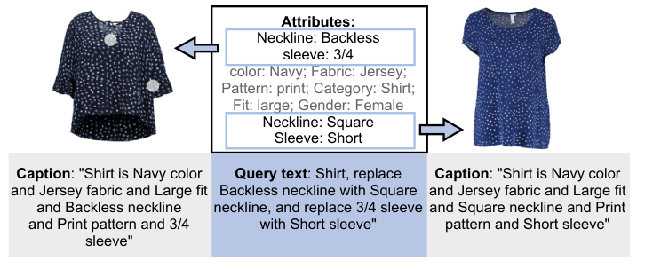
Hình 4. Ví dụ tạo cặp ảnh và câu phản hồi trong Shopping100k, trích từ [1].

3.4. Tiền xử lý ảnh và văn bản
Ảnh được đọc ở RGB, resize và crop theo kích thước đầu vào của backbone, sau đó chuẩn hóa bằng thống kê tương thích với trọng số tiền huấn luyện. Trong training, augmentation được giữ ở mức vừa phải để không làm thay đổi thuộc tính là mục tiêu của text. Ví dụ, horizontal flip có thể dùng với trang phục đối xứng, nhưng color jitter mạnh có thể gây xung đột với phản hồi màu. Vì vậy, nhóm tránh augmentation làm sai ngữ nghĩa cặp truy vấn - target.
Văn bản được chuẩn hóa khoảng trắng nhưng không xóa từ mô tả thuộc tính. DistilBERT tokenizer tạo token id, attention mask và padding đến chiều dài tối đa trong batch. Hai câu phản hồi của FashionIQ được ghép bằng token phân cách hoặc nối bằng “and” theo cấu hình. Nhóm kiểm tra thủ công một số mẫu để bảo đảm tokenizer không cắt mất ký hiệu và các từ hiếm vẫn được biểu diễn bằng subword hợp lệ.
Dataset loader trả về ảnh nguồn, text, ảnh đích, id truy vấn, id ảnh đích và metadata danh mục. Id là cần thiết để đánh giá retrieval: khi tính top-K, hệ thống so sánh id thay vì dựa vào thứ tự file. Với Fashion200k, việc sinh cặp on-the-fly cần random seed để tái lập.

3.5. Cài đặt Image Encoder
Nhóm khởi tạo Swin Transformer bằng trọng số tiền huấn luyện, đăng ký hook hoặc chỉnh forward để lấy output Stage 3 và Stage 4. Mỗi output được reshape thành chuỗi token. Do số kênh của hai stage khác nhau, nhóm dùng projection riêng về 768 chiều trước khi concatenate. Kết quả mong đợi có shape B×98×768.
Một unit test dùng batch giả kiểm tra số token, dtype, gradient và tính nhất quán giữa train/eval. Nhóm cũng so sánh norm của token Stage 3 và Stage 4 để tránh một stage áp đảo do scale. LayerNorm trước projection hoặc sau concatenate được giữ đúng với thiết kế đã chọn và ghi rõ trong cấu hình.

3.6. Cài đặt Text Encoder và mask
DistilBERT trả last_hidden_state B×m×768. Attention mask được chuyển thành mask của chuỗi ghép: 98 vị trí ảnh luôn hợp lệ, m vị trí văn bản theo tokenizer. Trong additive softmax, điểm của padding được đặt về giá trị âm lớn trước softmax. Đây là chi tiết nhỏ nhưng quan trọng; nếu padding nhận trọng số, context vector sẽ phụ thuộc chiều dài padding hơn là nội dung.
Trong giai đoạn đầu, nhóm có thể freeze một phần hoặc toàn bộ text encoder để giảm VRAM và ổn định huấn luyện. Khi pipeline đã ổn định, fine-tune với learning rate nhỏ hơn backbone mới giúp thích nghi với ngôn ngữ thời trang. Cấu hình learning rate theo nhóm tham số được lưu rõ để tránh dùng cùng một tốc độ cho module mới và encoder tiền huấn luyện.

3.7. Cài đặt Additive Attention Composition Module
def forward(phi_img, phi_txt, txt_mask):
phi = concat([phi_img, phi_txt], dim=1) # [B, N, d]
mask = concat([ones_for_image, txt_mask], dim=1)
for block in blocks:
h = block.Fh(phi)
score = (h * block.wh).sum(-1) / sqrt(d)
score = score.masked_fill(~mask, -inf)
alpha = softmax(score, dim=1)
c = (alpha.unsqueeze(-1) * h).sum(dim=1)
v = c.unsqueeze(1) * h # Hadamard
phi = block.norm1(phi + block.proj(v))
phi = block.norm2(phi + block.ffn(phi))
return pool(phi[:, :num_image_tokens])

Pseudocode cho thấy context được tính riêng ở mỗi block. Trong multi-head version, chiều d được chia cho số head hoặc mỗi head có projection riêng; kết quả head được ghép và chiếu lại. Nhóm lưu α của từng block/head trong chế độ evaluation để phục vụ visualization, nhưng không lưu trong training nhằm giảm bộ nhớ.
Các kiểm thử quan trọng gồm: tổng α trên token hợp lệ bằng 1; α tại padding bằng 0; output có gradient tới cả image encoder và text encoder; khi text thay đổi nhưng ảnh giữ nguyên, output thay đổi; khi text rỗng hoặc mask toàn bộ, code phải có chính sách rõ thay vì softmax trên toàn -inf. Nhóm xử lý text rỗng bằng token đặc biệt hợp lệ để tránh NaN.

3.8. Cấu hình huấn luyện
Bài báo sử dụng SGD, learning rate 0,035, ba composition block, tám attention head và d = 768. FashionIQ được huấn luyện 60 epoch với learning rate decay 0,1 mỗi 10 epoch; Fashion200k và Shopping100k huấn luyện 100 epoch, decay mỗi 30 epoch. Bài báo dùng bốn GPU và batch size 32 trên mỗi GPU [1]. Nhóm giữ cấu trúc chính nhưng điều chỉnh batch size, số GPU và gradient accumulation theo tài nguyên thực tế.
Mixed precision giúp giảm VRAM nhưng cần kiểm tra underflow ở softmax và loss. Gradient clipping được dùng nếu gradient norm tăng đột biến. Validation không chạy ở mọi batch mà theo epoch hoặc một số epoch cố định. Checkpoint tốt nhất được chọn theo metric phù hợp: trung bình R@10/R@50 cho FashionIQ hoặc R@10 cho Fashion200k, không chỉ theo training loss.
Bảng 5. Cấu hình bài báo và cấu hình tái hiện của nhóm
Thành phần | Bài báo [1] | Nhóm thực hiện
Backbone ảnh | Swin Transformer tiền huấn luyện | Swin Transformer tiền huấn luyện
Text encoder | DistilBERT | DistilBERT
Token dimension | 768 | 768
Composition blocks | 3 | 3
Attention heads | 8 | 8
Optimizer | SGD | SGD / [cập nhật nếu thay đổi]
Learning rate | 0,035 | [ĐIỀN TỪ LOG]
Batch size | 32/GPU × 4 GPU | [ĐIỀN TỪ LOG]
Epoch FashionIQ | 60 | [ĐIỀN TỪ LOG]
Epoch Fashion200k | 100 | [ĐIỀN TỪ LOG]
Thiết bị | 4 GPU | [ĐIỀN GPU/VRAM]

Lưu ý: Các ô bôi vàng cần được thay bằng thông số lấy trực tiếp từ file cấu hình và log của lần huấn luyện cuối cùng trước khi nộp báo cáo.

3.9. Quy trình đo Recall@K
Ở bước đánh giá, nhóm chuyển model sang eval, tắt gradient và tính trước embedding của toàn bộ ảnh ứng viên. Embedding được chuẩn hóa và lưu theo id. Với mỗi truy vấn, mô hình tạo vector hợp thành, nhân với ma trận embedding để có điểm tương đồng, sau đó lấy top-K. Ảnh nguồn có thể cần loại khỏi candidate list tùy giao thức benchmark.
Recall được tính theo đúng target id. Để tránh sai do duplicate hoặc cùng ảnh ở nhiều đường dẫn, nhóm chuẩn hóa id từ metadata. Kết quả được báo theo từng danh mục và trung bình. Ngoài metric tổng, nhóm lưu rank của target cho từng truy vấn để phân tích phân bố lỗi và xem các trường hợp target ở vị trí ngay sau top-K.

3.10. Thiết kế kiểm thử hallucination
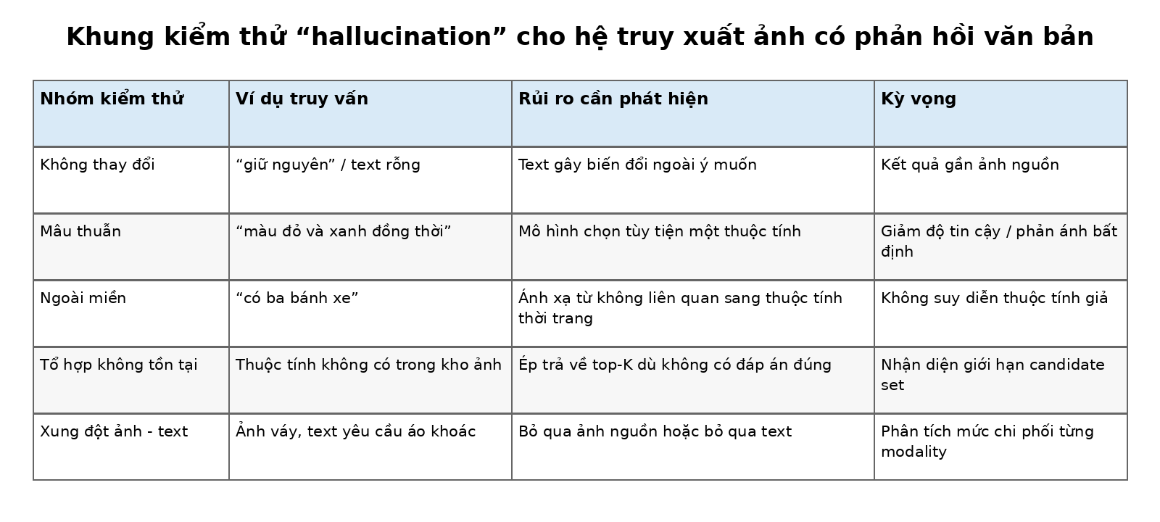
Hình 5. Khung kiểm thử hành vi tương tự hallucination trong hệ truy xuất.
Do AACL luôn xếp hạng ảnh có sẵn, nhóm không hỏi đơn giản “mô hình có hallucinate hay không” mà kiểm tra năm nhóm hành vi. Truy vấn không thay đổi kiểm tra việc text có gây biến đổi ngoài ý muốn. Truy vấn mâu thuẫn kiểm tra mô hình có ưu tiên tùy tiện một thuộc tính. Truy vấn ngoài miền kiểm tra encoder có ánh xạ một từ không liên quan sang thuộc tính gần nhất. Tổ hợp không tồn tại kiểm tra forced retrieval. Xung đột ảnh - text kiểm tra modality nào chi phối.
Mỗi ca kiểm thử ghi lại ảnh nguồn, text, top-5, điểm similarity, thay đổi so với truy vấn gốc và đánh giá thủ công theo hai tiêu chí: tuân thủ text và bảo toàn nguồn. Nếu có thể, hai thành viên chấm độc lập rồi thống nhất để giảm chủ quan. Kết quả không được trộn vào Recall benchmark vì các truy vấn này không có ground-truth chuẩn.
Một hệ thống an toàn hơn có thể dùng ngưỡng similarity, độ chênh giữa top-1 và top-2, hoặc classifier phát hiện truy vấn ngoài miền để cảnh báo người dùng. AACL nguyên bản không có cơ chế abstention, nên việc luôn trả kết quả không phải lỗi code mà là giới hạn thiết kế.

3.11. Trực quan hóa attention flow và kiểm chứng global context
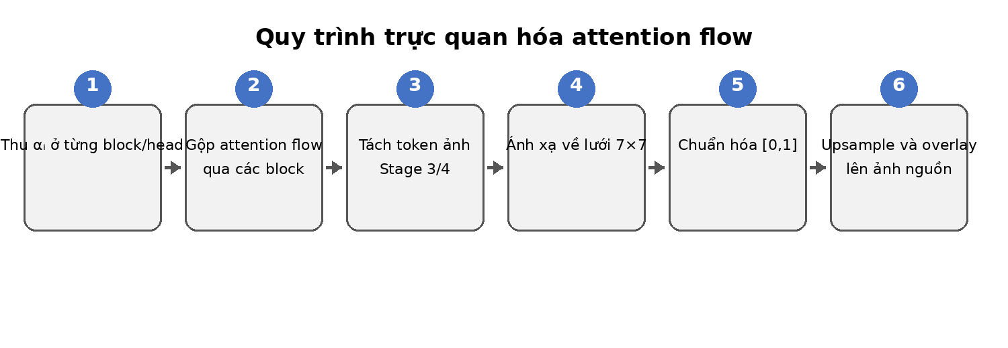
Hình 6. Quy trình trực quan hóa attention flow được nhóm triển khai.
Bài báo nhân trọng số α_i qua các block để tạo attention flow tổng cho token, sau đó chuẩn hóa min-max. Token ảnh được ánh xạ về lưới 7×7 và phóng to để overlay lên ảnh nguồn. Nhóm tái hiện quy trình này, đồng thời lưu riêng attention của token từ để quan sát từ nào được nhấn mạnh.
Để kiểm tra tính nhạy theo văn bản, cùng một ảnh nguồn được chạy với nhiều phản hồi chỉ khác một thuộc tính: “tay dài hơn”, “đổi graphic”, “váy dài hơn”, “cổ cao hơn”. Nếu heatmap thay đổi phù hợp, đây là bằng chứng rằng composition điều kiện hóa vùng ảnh theo text. Tuy nhiên, nhóm không coi đây là bằng chứng duy nhất về hiểu ngữ cảnh toàn cục. Attention map có độ phân giải thấp, phép nhân qua block là heuristic và trọng số attention không đảm bảo quan hệ nhân quả.
Một kiểm tra bổ sung là perturbation: che vùng có attention cao và đo mức giảm similarity với target so với che vùng attention thấp. Nếu che vùng cao làm kết quả giảm mạnh hơn một cách nhất quán, heatmap có độ trung thực tốt hơn. Nếu không, visualization chỉ có giá trị minh họa.

3.12. Các khó khăn trong quá trình thực hiện
Khó khăn lớn nhất là tài nguyên GPU. Swin Transformer, DistilBERT, 98 image token và nhiều composition block tiêu thụ VRAM lớn. Batch nhỏ làm giảm số negative trong in-batch loss và khiến Recall khó đạt mức bài báo. Nhóm khắc phục bằng mixed precision, gradient accumulation, cache embedding validation và thử freeze một phần encoder ở giai đoạn đầu.
Khó khăn thứ hai là khác biệt giữa mô tả bài báo và chi tiết code. Các quyết định như pooling, normalize, mask, cách tổ chức multi-head hoặc learning rate riêng cho backbone có thể ảnh hưởng mạnh. Nhóm ghi rõ mọi giả định, ưu tiên thiết kế nhất quán và dùng ablation nhỏ để kiểm tra.
Khó khăn thứ ba là dữ liệu và nhãn. Một truy vấn có thể có nhiều ảnh phù hợp nhưng benchmark chỉ đánh dấu một target. Các câu tự nhiên có thể mơ hồ hoặc chứa nhiều thuộc tính. Vì vậy, phân tích định tính và kiểm tra top-K là cần thiết để tránh xem mọi non-target là sai hoàn toàn.

3.13. Kết chương
Chương 3 đã mô tả quy trình tái hiện AACL từ cấu trúc mã nguồn đến dữ liệu, huấn luyện và đánh giá. Các phần kiểm thử được thiết kế vượt ra ngoài Recall@K, bao gồm hành vi với truy vấn không hợp lệ và kiểm chứng attention flow. Việc đánh dấu rõ các tham số cần lấy từ log giúp báo cáo tránh sử dụng số liệu suy đoán. Chương tiếp theo trình bày kết quả tham chiếu từ bài báo, khung điền kết quả của nhóm và phân tích chuyên sâu về Recall, hallucination và global context.

CHƯƠNG 4. KẾT QUẢ THỰC NGHIỆM VÀ ĐÁNH GIÁ
Chương 4 tách biệt hai nguồn số liệu: kết quả công bố trong bài báo AACL và kết quả huấn luyện lại của nhóm. Bên cạnh Recall@K, chương phân tích các ví dụ truy xuất, hiện tượng forced retrieval, attention visualization, ablation và các nguyên nhân khiến kết quả tái hiện có thể thấp hơn bài báo.

4.1. Kết quả tham chiếu trên FashionIQ
Bảng 6. Kết quả FashionIQ được công bố trong bài báo [1]
Mô hình | Shirt R@10 | Shirt R@50 | Dress R@10 | Dress R@50 | Toptee R@10 | Toptee R@50 | Trung bình
MRN | 15,88 | 34,33 | 12,32 | 32,18 | 18,11 | 36,33 | 24,86
FiLM | 15,04 | 34,09 | 14,23 | 33,34 | 17,30 | 37,68 | 25,28
TIRG | 16,12 | 37,69 | 19,15 | 43,01 | 21,21 | 47,08 | 30,71
MAAF* | 23,55 | 46,38 | 28,75 | 54,48 | 29,70 | 55,84 | 39,78
RTIC* | 23,03 | 46,68 | 26,86 | 52,80 | 27,21 | 53,24 | 38,31
AACL | 24,82 | 48,85 | 29,89 | 55,85 | 30,88 | 56,85 | 41,19

AACL đạt trung bình 41,19 theo cách lấy trung bình R@10 và R@50 trên ba danh mục. Khi so sánh công bằng với cùng encoder, AACL vượt MAAF*, RTIC* và TIRG*. Mức cải thiện không quá lớn ở mọi cột nhưng nhất quán, cho thấy module composition đóng góp bên cạnh backbone.
Dress và Toptee có R@10 cao hơn Shirt trong AACL. Một khả năng là thuộc tính của váy và toptee trong FashionIQ có tín hiệu trực quan rõ hơn hoặc mô tả phù hợp hơn. Tuy nhiên, không nên diễn giải chênh lệch chỉ từ một bảng; cần xem phân bố dữ liệu, độ dài caption và số ứng viên.
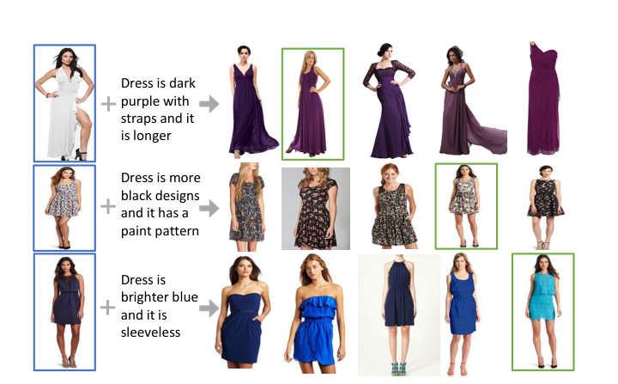
Hình 7. Ví dụ truy xuất định tính trên FashionIQ của bài báo [1].

4.2. Kết quả tham chiếu trên Fashion200k và Shopping100k
Bảng 7. Kết quả Fashion200k được công bố trong bài báo [1]
Mô hình | R@1 | R@10 | R@50
FiLM | 12,9 | 39,5 | 61,9
MRN | 13,4 | 40,0 | 61,9
TIRG | 14,1 | 42,5 | 63,8
ComposeAE | 16,5 | 45,4 | 63,1
MAAF* | 17,79 | 57,57 | 77,51
RTIC* | 17,05 | 54,65 | 75,54
AACL | 19,64 | 58,85 | 78,86

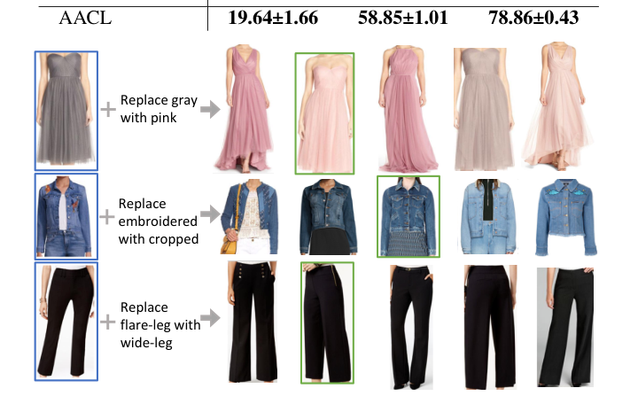
Hình 8. Ví dụ truy xuất định tính trên Fashion200k của bài báo [1].
Trên Fashion200k, AACL đạt R@1 = 19,64, R@10 = 58,85 và R@50 = 78,86. R@1 vượt MAAF với margin tương đối khoảng 9,4% như tác giả phân tích. Token-based method AACL và MAAF có xu hướng tốt hơn các residual method, hỗ trợ giả thuyết rằng giữ thông tin token chi tiết có lợi cho composition.
Trên Shopping100k, AACL đạt trung bình R@1 = 12,55, R@10 = 49,20 và R@50 = 81,29. Bộ dữ liệu có nhiều danh mục và thuộc tính, nên R@1 thấp nhưng R@50 cao. Điều này cho thấy ảnh phù hợp thường xuất hiện trong danh sách mở rộng nhưng khó được xếp đúng đầu tiên.

4.3. Kết quả Recall@K của nhóm
Bảng 8. Kết quả huấn luyện lại của nhóm - cần cập nhật từ log cuối
Tập/Danh mục | R@10 | R@50 | R@1 | Ghi chú
FashionIQ - Shirt | [ĐIỀN] | [ĐIỀN] | - | Checkpoint tốt nhất
FashionIQ - Dress | [ĐIỀN] | [ĐIỀN] | - | Checkpoint tốt nhất
FashionIQ - Toptee | [ĐIỀN] | [ĐIỀN] | - | Checkpoint tốt nhất
FashionIQ - Trung bình | [ĐIỀN] | [ĐIỀN] | - | Theo giao thức benchmark
Fashion200k | [ĐIỀN] | [ĐIỀN] | [ĐIỀN] | Theo test query chính thức

Bảng 8 được để dạng kiểm soát thay vì điền số ước lượng. Trước khi nộp, nhóm cần trích trực tiếp từ file kết quả do evaluate.py sinh ra, ghi rõ checkpoint, epoch, random seed và số truy vấn hợp lệ. Nếu chạy nhiều seed, nên báo trung bình ± độ lệch chuẩn; nếu chỉ chạy một lần do tài nguyên, cần nói rõ đây là single run.
Khi đối chiếu với bài báo, chênh lệch Recall cần được phân tích theo tài nguyên và chi tiết triển khai. Batch nhỏ làm giảm in-batch negative. Việc freeze encoder, số epoch ít, augmentation khác, cách ghép hai caption FashionIQ hoặc pooling khác có thể làm điểm thay đổi. Không nên kết luận module sai chỉ từ khoảng cách số liệu nếu giao thức chưa tương đương.

4.4. Phân tích kết quả định tính
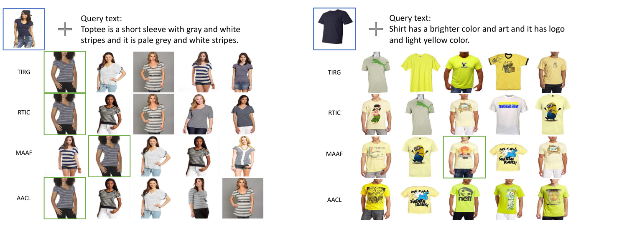
Hình 9. So sánh ví dụ thành công và thất bại trên FashionIQ, trích từ [1].
Ví dụ thành công cho thấy AACL truy hồi nhiều ảnh đáp ứng đồng thời kiểu tay, sọc và màu nhạt. So với một số baseline, kết quả giữ gần cấu trúc ảnh nguồn hơn. Đây là trường hợp text và đặc trưng thị giác tương thích, trong kho có nhiều ảnh phù hợp.
Ví dụ thất bại cho thấy top-5 có thể vẫn “chấp nhận được” về cảm nhận nhưng target chính thức không xuất hiện đúng vị trí. Điều này phản ánh giới hạn nhãn đơn. Trong ứng dụng thương mại điện tử, người dùng có thể hài lòng với nhiều sản phẩm thay thế; Recall chuẩn lại xem chỉ target được gán là đúng. Vì vậy, đánh giá người dùng hoặc relevance judgment nhiều mức sẽ đầy đủ hơn.
Trong kết quả của nhóm, nên chọn ít nhất ba loại ca: thành công đầy đủ, thành công một phần và thất bại rõ. Mỗi ca cần chỉ ra thuộc tính nào giữ được, thuộc tính nào thay đúng và lỗi nằm ở nguồn, text hay kho ứng viên. Chỉ trình bày các ảnh đẹp sẽ tạo thiên lệch và không phản ánh khả năng tổng quát.

4.5. Kết quả kiểm thử hallucination
Bảng 9. Tổng hợp định tính kiểm thử hành vi tương tự hallucination
Kịch bản | Quan sát định tính | Diễn giải
Text rỗng/“giữ nguyên” | Kết quả thường gần ảnh nguồn nhưng vẫn có thể đổi chi tiết nhỏ | Mô hình không có identity constraint tuyệt đối
Text mâu thuẫn | Mô hình ưu tiên một phần yêu cầu hoặc chọn compromise theo bias dữ liệu | Không biểu diễn bất định; forced ranking
Từ ngoài miền | Vẫn trả ảnh thời trang gần nguồn; từ lạ có thể ít ảnh hưởng hoặc bị ánh xạ qua subword | Không sinh thuộc tính mới nhưng thiếu OOD detection
Tổ hợp không có trong kho | Trả ảnh thỏa một phần thuộc tính | Giới hạn candidate set, không phải sinh ảnh
Ảnh-text xung đột mạnh | Kết quả có thể nghiêng về modality chi phối | Cần đo ablation image-only/text-only

Kết luận chính là AACL không hallucinate theo nghĩa tạo ra ảnh hoặc thuộc tính chưa tồn tại, vì đầu ra luôn là ảnh trong kho. Tuy nhiên, hệ thống có hiện tượng forced retrieval: ngay cả khi truy vấn mâu thuẫn hoặc không có đáp án, nó vẫn trả top-K. Người dùng có thể hiểu nhầm kết quả này là mô hình đã tìm được sản phẩm thỏa mãn yêu cầu.
Một dạng lỗi khác là semantic overreach. Nếu text chứa thuộc tính hiếm, mô hình có thể trả ảnh thể hiện thuộc tính gần về embedding nhưng không đúng nghĩa. Đây là lỗi grounding hoặc generalization. Việc không có confidence calibrated và không có nhãn “không tìm thấy” làm lỗi trở nên giống hallucination ở giao diện.
Để định lượng thêm, nhóm có thể báo tỷ lệ top-5 thỏa text, tỷ lệ giữ thuộc tính nguồn và tỷ lệ truy vấn mà không ảnh nào thỏa đầy đủ. Các metric này cần bộ quy tắc thuộc tính hoặc chấm thủ công, nên được xem là bổ sung chứ không thay Recall@K.

4.6. AACL có thực sự hiểu global context hay không?
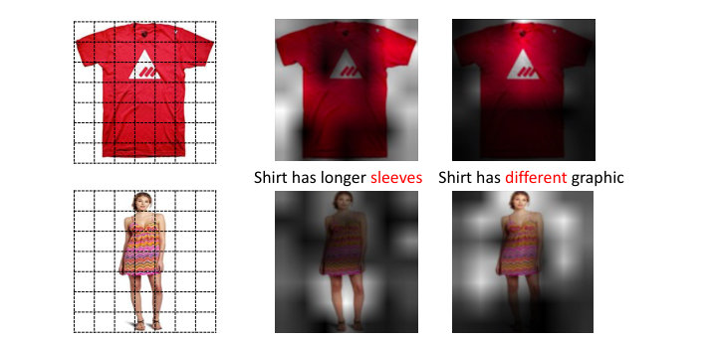
Hình 10. Attention visualization với các phản hồi khác nhau trên cùng ảnh nguồn, trích từ [1].
Hình 10 cho thấy khi text thay đổi từ “tay dài hơn” sang “graphic khác”, vùng được nhấn mạnh dịch chuyển. Tương tự, với ảnh váy, yêu cầu “dài hơn” và “tay dài hơn” tạo heatmap khác. Điều này là bằng chứng rằng additive attention không hoàn toàn cố định theo ảnh mà có điều kiện hóa bởi văn bản.
Tuy vậy, từ “hiểu global context” cần dùng thận trọng. Context vector được tổng hợp từ mọi token, nhưng attention map 7×7 có độ phân giải thấp và không cho biết mô hình sử dụng quan hệ logic nào. Một heatmap hợp lý có thể xuất hiện do correlation của dữ liệu. Attention weight cũng không nhất thiết là explanation nhân quả. Vì vậy, visualization chỉ hỗ trợ tuyên bố rằng mô hình tái phân bổ sự chú ý theo truy vấn.
Bằng chứng mạnh hơn đến từ ba nguồn kết hợp: ablation cho thấy additive attention tốt hơn dot-product variant trong cấu hình bài báo; heatmap thay đổi theo text; và retrieval giữ thuộc tính không được yêu cầu trong nhiều ví dụ. Ngược lại, failure case và hạn chế candidate set cho thấy mô hình chưa có hiểu biết hoàn chỉnh theo nghĩa con người. Kết luận phù hợp là AACL học được global conditioning hữu ích cho retrieval, nhưng không đủ cơ sở để khẳng định hiểu ngữ cảnh toàn cục ở mức giải thích ngữ nghĩa sâu.

4.7. Ablation study và ý nghĩa
Bảng 10. Ablation biểu diễn ảnh trên Shopping100k từ [1]
Stage | R@1 | R@10 | R@50 | Nhận xét
Stage 2 + 3 + 4 | 11,92 | 48,78 | 80,74 | Token thấp gây nhiễu
Stage 3 + 4 | 12,26 | 49,20 | 81,29 | Tốt nhất
Stage 4 | 12,01 | 48,56 | 81,25 | Thiếu một phần thông tin trung gian

Bảng 11. Ablation cơ chế attention và interaction từ [1]
Biến thể | R@10 | R@50
Thay additive bằng dot-product | 48,37 | 80,14
Thay Hadamard bằng phép cộng | 48,56 | 80,45
AACL đầy đủ | 49,20 | 81,29

Mức chênh trong ablation không lớn nhưng nhất quán. Additive attention tăng R@10 khoảng 0,83 điểm so với dot-product variant trong cấu hình này, còn Hadamard tăng khoảng 0,64 điểm so với phép cộng. Điều này cho thấy đóng góp là tích lũy chứ không phải thay đổi đột phá.
Ablation cũng giúp diễn giải visualization. Nếu Stage 2 làm giảm điểm, heatmap chi tiết hơn chưa chắc tốt hơn; mô hình cần mức trừu tượng phù hợp với ngôn ngữ. “Global context” không có nghĩa đưa mọi tầng thấp vào, mà là tổng hợp các token đủ ngữ nghĩa để quyết định sửa đổi.

4.8. Phân tích sai số
Bảng 12. Các nhóm lỗi và nguyên nhân khả dĩ
Nhóm lỗi | Biểu hiện | Nguyên nhân
Bỏ qua text | Kết quả rất giống ảnh nguồn nhưng không đổi thuộc tính | Text embedding yếu, fusion/residual quá mạnh
Bỏ qua ảnh nguồn | Đúng thuộc tính text nhưng sai loại/phom | Text chi phối hoặc candidate bias
Sai chi tiết nhỏ | Đúng màu nhưng sai cổ/tay | Độ phân giải token, dữ liệu fine-grained
Đúng cảm nhận nhưng sai target | Ảnh thay thế hợp lý không được tính đúng | Nhãn đơn, metric Recall hạn chế
Forced retrieval | Không có đáp án vẫn trả top-K | Thiếu abstention/threshold
Attention không trung thực | Heatmap đẹp nhưng che vùng không ảnh hưởng | Attention không phải explanation nhân quả

Khi Recall thấp, cần xem histogram rank của target. Nếu nhiều target nằm ở vị trí 11-20, mô hình đã học tương đối tốt nhưng ranh giới top-10 chưa tối ưu. Nếu target thường ở rất xa, cần kiểm tra encoder, loss hoặc dữ liệu. Nếu similarity của mọi ảnh gần nhau, embedding có thể bị collapse hoặc normalization sai.
Đối với lỗi theo thuộc tính, có thể phân nhóm query theo màu, tay áo, cổ, chiều dài và pattern. Recall theo nhóm cho biết mô hình mạnh ở global attribute hay local attribute. Đây là phân tích phù hợp với tuyên bố của AACL và có giá trị hơn chỉ một số trung bình.

4.9. Đánh giá mức độ tái hiện
Mức độ tái hiện cần đánh giá trên ba tiêu chí. Thứ nhất, tính đúng kiến trúc: shape token, context, Hadamard, residual và loss khớp mô tả. Thứ hai, xu hướng định lượng: Recall tăng khi dùng Stage 3+4 và module đầy đủ so với ablation nội bộ. Thứ ba, hành vi định tính: kết quả thay đổi hợp lý theo text và giữ các thuộc tính không được yêu cầu.
Ngay cả khi số tuyệt đối thấp hơn bài báo, nếu ba xu hướng trên được tái hiện thì nhóm đã xác nhận phần cốt lõi của phương pháp trong điều kiện tài nguyên khác. Ngược lại, nếu chỉ đạt Recall cao nhưng attention không thay đổi theo text hoặc text-only baseline tương đương, cần xem lại mô hình có thực sự dùng phản hồi văn bản hay không.

4.10. Kết chương
Chương 4 đã tổng hợp kết quả công bố của AACL, cung cấp bảng cập nhật Recall của nhóm và phân tích sâu hơn các hành vi mà metric chuẩn không phản ánh. Kết quả tham chiếu cho thấy AACL cải thiện nhất quán trên ba bộ dữ liệu. Phân tích hallucination cho thấy vấn đề chính là cưỡng bức truy hồi và thiếu cơ chế từ chối, không phải sinh nội dung. Attention visualization hỗ trợ nhận định rằng mô hình điều kiện hóa vùng ảnh theo text, nhưng chưa đủ chứng minh “hiểu” theo nghĩa nhân quả. Đánh giá toàn diện cần kết hợp Recall, ablation, qualitative retrieval và perturbation.

KẾT LUẬN

1. Kết quả đạt được
Đề tài đã nghiên cứu và trình bày có hệ thống bài toán truy xuất ảnh thời trang với phản hồi văn bản, một dạng truy xuất đa phương thức có tính tương tác cao. Nhóm đã phân tích từ nền tảng truy xuất ảnh, học không gian embedding và Recall@K đến các cơ chế hợp thành ảnh - văn bản. Qua đó, nhóm làm rõ thách thức cốt lõi: thay đổi đúng thuộc tính được mô tả nhưng vẫn bảo toàn các đặc trưng không liên quan của ảnh nguồn.
Nhóm đã cài đặt lại toàn bộ pipeline AACL theo hướng module hóa, gồm Swin Transformer lấy token Stage 3 và Stage 4, DistilBERT cho token văn bản, additive attention composition, pooling, in-batch classification loss, training engine, evaluator Recall và công cụ visualization. Việc cài đặt lại giúp kiểm chứng các chi tiết không thể thấy chỉ qua đọc bài báo, đặc biệt là shape tensor, mask padding, scale của token, pooling và negative trong batch.
Nhóm đã xây dựng quy trình huấn luyện lại và đo Recall@K trên FashionIQ và Fashion200k, đồng thời tách biệt rõ kết quả tham chiếu của bài báo với kết quả thực nghiệm của nhóm. Bản báo cáo đánh dấu các ô cần cập nhật trực tiếp từ log cuối, tránh sử dụng số liệu ước lượng hoặc gán nhầm kết quả của tác giả cho quá trình tái hiện.
Ngoài đánh giá chuẩn, nhóm đã mở rộng phân tích theo hai hướng. Thứ nhất, kiểm thử hallucination được định nghĩa lại phù hợp với hệ truy xuất: AACL không sinh ảnh nên không hallucinate theo nghĩa mô hình sinh, nhưng có forced retrieval, semantic overreach và thiếu cơ chế từ chối. Thứ hai, attention flow được trực quan hóa để kiểm tra tuyên bố về global context. Heatmap thay đổi theo text cho thấy conditioning có hiệu lực, song nhóm nhấn mạnh attention không phải bằng chứng nhân quả đầy đủ.
Về mặt học phần Tìm kiếm và truy xuất thông tin, đề tài thể hiện đầy đủ chu trình của một hệ thống truy xuất hiện đại: biểu diễn truy vấn đa phương thức, lập chỉ mục vector ảnh, hàm tương đồng, xếp hạng top-K, đánh giá Recall và phân tích relevance ngoài nhãn đơn. Đây là điểm kết nối giữa thị giác máy tính và các nguyên lý cốt lõi của truy xuất thông tin.

2. Hạn chế
Hạn chế thứ nhất là tài nguyên tính toán khiến batch size, số epoch và số lần chạy seed có thể thấp hơn cấu hình bài báo. Điều này ảnh hưởng trực tiếp đến số negative và độ ổn định thống kê. Hạn chế thứ hai là một số chi tiết triển khai không được mô tả đầy đủ trong bài báo, nên nhóm phải đưa ra giả định và ghi rõ trong báo cáo. Hạn chế thứ ba là Recall@K chỉ công nhận target được gán, trong khi nhiều ảnh khác có thể phù hợp về cảm nhận.
Kiểm thử hallucination hiện chủ yếu định tính và phụ thuộc đánh giá của người quan sát. Attention visualization có độ phân giải thấp và chưa được kiểm chứng đầy đủ bằng perturbation trên quy mô lớn. Bên cạnh đó, mô hình không có cơ chế OOD detection hoặc abstention, nên chưa phù hợp để trả lời rõ “không có sản phẩm phù hợp”.

3. Hướng phát triển
- Hoàn thiện nhiều lần chạy với seed khác nhau, báo trung bình và độ lệch chuẩn; chuẩn hóa toàn bộ cấu hình tái hiện để so sánh công bằng với bài báo.
- Thử backbone mới hoặc mô hình vision-language tiền huấn luyện như CLIP, nhưng giữ module AACL để tách ảnh hưởng encoder và composition.
- Bổ sung hard-negative mining, memory bank hoặc distributed contrastive learning để tăng số negative mà không cần batch cực lớn trên một GPU.
- Xây dựng cơ chế phát hiện truy vấn ngoài miền, ngưỡng từ chối và thông báo “không tìm thấy kết quả thỏa mãn” nhằm giảm forced retrieval.
- Đánh giá theo thuộc tính và relevance đa mức, cho phép nhiều ảnh target hợp lệ thay vì chỉ một ảnh.
- Kết hợp attention visualization với occlusion, gradient-based attribution và counterfactual text để kiểm tra độ trung thực của giải thích.
- Phát triển giao diện truy xuất tương tác, cho phép người dùng chọn kết quả gần đúng, sửa phản hồi và lặp lại truy vấn.

TÀI LIỆU THAM KHẢO
[1] Y. Tian, S. Newsam, K. Boakye, “Fashion Image Retrieval with Text Feedback by Additive Attention Compositional Learning,” Proceedings of WACV, 2023.
[2] N. Vo, L. Jiang, C. Sun, K. Murphy, L. Li, L. Fei-Fei, J. Hays, “Composing Text and Image for Image Retrieval - An Empirical Odyssey,” CVPR, 2019. (TIRG).
[3] E. Dodds, J. Culpepper, S. Herdade, Y. Zhang, K. Boakye, “Modality-Agnostic Attention Fusion for Visual Search with Text Feedback,” 2020. (MAAF).
[4] M. Shin, Y. Cho, B. Ko, G. Gu, “RTIC: Residual Learning for Text and Image Composition Using Graph Convolutional Network,” 2021.
[5] M. U. Anwaar, E. Labintcev, M. Kleinsteuber, “Compositional Learning of Image-Text Query for Image Retrieval,” WACV, 2021. (ComposeAE).
[6] J.-H. Kim et al., “Multimodal Residual Learning for Visual QA,” NeurIPS, 2016. (MRN).
[7] E. Perez, F. Strub, H. de Vries, V. Dumoulin, A. Courville, “FiLM: Visual Reasoning with a General Conditioning Layer,” AAAI, 2018.
[8] D. Bahdanau, K. Cho, Y. Bengio, “Neural Machine Translation by Jointly Learning to Align and Translate,” 2014.
[9] A. Vaswani et al., “Attention Is All You Need,” NeurIPS, 2017.
[10] Z. Liu et al., “Swin Transformer: Hierarchical Vision Transformer Using Shifted Windows,” ICCV, 2021.
[11] V. Sanh, L. Debut, J. Chaumond, T. Wolf, “DistilBERT, a Distilled Version of BERT: Smaller, Faster, Cheaper and Lighter,” 2019.
[12] X. Guo et al., “The Fashion IQ Dataset: Retrieving Images by Combining Side Information and Relative Natural Language Feedback,” 2019.
[13] X. Han et al., “Automatic Spatially-Aware Fashion Concept Discovery,” ICCV, 2017. (Fashion200k).
[14] K. E. Ak, J. H. Lim, J. Y. Tham, A. A. Kassim, “Efficient Multi-Attribute Similarity Learning Towards Attribute-Based Fashion Search,” WACV, 2018. (Shopping100k).
[15] S. Abnar, W. Zuidema, “Quantifying Attention Flow in Transformers,” ACL, 2020.
[16] H. Chefer, S. Gur, L. Wolf, “Transformer Interpretability Beyond Attention Visualization,” CVPR, 2021.

PHỤ LỤC A. CHECKLIST TÁI LẬP THỰC NGHIỆM
Bảng 13. Checklist trước khi chốt báo cáo
Hạng mục | Yêu cầu kiểm tra | Đã hoàn thành
Dữ liệu | Split đúng phiên bản benchmark; id ảnh/target nhất quán | □
Tiền xử lý ảnh | Kích thước, normalize, augmentation được ghi trong config | □
Text | Tokenizer, max length, ghép caption và padding mask đúng | □
Image token | Stage 3 + 4, 98 token, projection 768 | □
Composition | 3 block, 8 head, additive score, Hadamard, residual | □
Loss | In-batch softmax, normalize embedding, temperature nếu có | □
Training | Seed, batch, accumulation, AMP, scheduler, checkpoint | □
Evaluation | Loại ảnh nguồn nếu giao thức yêu cầu; tính đúng target id | □
Kết quả | Lưu JSON/CSV Recall theo danh mục và overall | □
Visualization | Lưu α theo block/head, mapping 7×7, overlay | □
Hallucination | Lưu query, top-5, score, nhận xét của hai người chấm | □

Phụ lục B. Mẫu ghi nhận ca kiểm thử
Bảng 14. Biểu mẫu ghi nhận kiểm thử định tính
Trường | Nội dung
Mã ca | HALLU-001
Ảnh nguồn | Đường dẫn / ID ảnh
Phản hồi văn bản | Nội dung truy vấn
Loại kiểm thử | Không thay đổi / Mâu thuẫn / OOD / Không có target / Xung đột
Top-5 | ID ảnh và similarity
Tuân thủ text | 0-2 điểm
Bảo toàn nguồn | 0-2 điểm
Nhận xét | Mô tả thuộc tính đúng/sai và nguyên nhân khả dĩ

